Извещение о проведении аукционов
по продаже прав на заключение договоров аренды земельных участков

1. Организатор аукциона
Департамент муниципального имущества и земельных отношений администрации города Красноярска, находящийся по адресу: 660049, г. Красноярск, ул. Карла Маркса, 75 – в части организации аукциона и координации деятельности органов администрации города при проведении аукциона; в части заключения договоров аренды земельных участков.
Департамент муниципального заказа администрации города Красноярска, находящийся по адресу: 660049, г. Красноярск, ул. Карла Маркса, 95– в части проведения аукциона.
2. Уполномоченный орган и реквизиты решения о проведении аукциона
Решение о проведении аукциона принято распоряжением администрации города Красноярска:
- от 23.08.2018 № 3805-недв «О проведении аукциона на право заключения договора аренды земельного участка по ул. Маерчака (24:50:0100473:985)»;
- от 23.08.2018 № 3806-недв «О проведении повторного аукциона на право заключения договора аренды земельного участка ул. Гайдашовке (24:50:0400051:161)»;
- от 24.08.2018 № 3823-недв «О проведении аукциона на право заключения договора аренды земельного участка по ул. 60 лет Октября, 105 (24:50:0700207:1304)»;
- от 29.08.2018 № 3964-недв «О проведении повторного аукциона на право заключения договора аренды земельного участка № 1 в жилом районе «Кузнецовское плато» (24:50:0600203:1354)»;
- от 29.08.2018 № 3965-недв «О проведении аукциона на право заключения договора аренды земельного участка в мкрн. Солнечном (24:50:0400015:4561)».
3. Место, дата, время и порядок проведения аукциона
Аукцион начинается 8 октября 2018 года с 15:00 часов в последовательности, указанной в извещении по адресу: г. Красноярск, ул. Карла Маркса, 95, каб. 303. Порядок проведения аукциона установлен статьей 39.12 Земельного кодекса РФ.
4. Предмет аукциона
4.1. Право на заключение договора аренды земельного участка с кадастровым номером 24:50:0100473:985, расположенного по адресу: г. Красноярск, Октябрьский район, ул. Маерчака, предназначенного для размещения объекта: склады (код – 6.9), в части размещения сооружений, имеющих назначение по временному хранению, распределению и перевалке грузов (за исключением хранения стратегических запасов), не являющихся частями производственных комплексов, на которых был создан груз: промышленные базы, склады, погрузочные терминалы.
Схема расположения земельного участка:
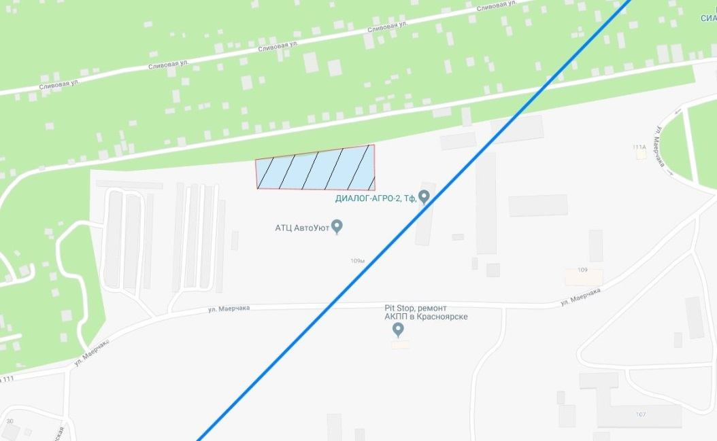
Общая площадь предполагаемого к строительству земельного участка составляет 5 421 кв. м. Площадь застраиваемого участка, площадь участка для обустройства подъезда к территории, внешнего и внутриплощадочного благоустройства определяется градостроительным планом.
Обременения земельного участка: 1 389 кв. м – охранная зона инженерных сетей.
Государственная собственность на земельный участок не разграничена.
Права на земельный участок – не зарегистрированы, ограничения прав – отсутствуют.
В соответствии с Правилами землепользования и застройки городского округа город Красноярск, утвержденными Решением Красноярского городского Совета депутатов от 7 июля 2015 № В-122, земельный участок относится к коммунально-складской зоне (П-3).
Список ограничений по использованию и обременений обязательствами: использовать участок согласно градостроительному регламенту в системе зонирования. Без права изменения установленного целевого (разрешенного) использования участка, а так же продажи участка по частям, влекущее изменение целевого (разрешенного) использования. Обеспечить содержание земель общего пользования, прилегающих к территории, в соответствии с экологическими нормами, санитарными правилами, иными действующими нормативными и законодательными актами.
Разрешенное использование: «склады (код – 6.9), в части размещения сооружений, имеющих назначение по временному хранению, распределению и перевалке грузов (за исключением хранения стратегических запасов), не являющихся частями производственных комплексов, на которых был создан груз: промышленные базы, склады, погрузочные терминалы», согласно утвержденному классификатору видов разрешенного использования земельных участков соответствует наименованию видов разрешенного использования земельных участков «склады».
Категория земель: «Земли населенных пунктов».
В коммунально-складской зоне (П-3) установлены следующие предельные параметры разрешенного строительства:
1) предельный размер земельного участка: минимальный – 0,01 га, максимальный – 55 га;
2) максимальный процент застройки в границах земельного участка, определяемый как отношение суммарной площади земельного участка, которая может быть застроена, ко всей площади земельного участка – не более 60%;
3) отступ от красной линии до зданий, строений, сооружений при осуществлении строительства – не менее 6 м.
Градостроительный план земельного участка от 23.08.2018 № RU24308000- 18663.
Сведения о технических условиях подключения объекта к сетям инженерно-технического обеспечения и информация о плате за подключение:
- технические условия и информация ООО «КрасТЭК» от 28.08.2018 № 1617.
Срок подключения объекта капитального строительства к сетям инженерно-технического обеспечения, определяется в зависимости от сроков разработки и утверждения мероприятий по установлению индивидуальной платы за подключение к системе теплоснабжения.
Максимальная нагрузка в возможной точке подключения: 0,2 Гкал/час.
Срок действия технических условий и информации о плате – 3 года с даты их выдачи.
- письмо ООО «КрасКом» от 25.06.2018 № КЦО-18/1-54365 о невозможности подключения к сетям водоснабжения, водоотведения, в связи с отсутствием технической возможности подключения вследствие отсутствия свободной мощности.
Согласно заключению по состоянию земельного участка от 28.08.2018 № Закл 637, свободен от застройки, проезд возможен, территория частично спланирована, частично расположена на склоне.
4.2. Право на заключение договора аренды земельного участка с кадастровым номером 24:50:0400051:161, расположенного по адресу (местоположения): местоположение установлено относительно ориентира, расположенного в границах участка. Почтовый адрес ориентира: Красноярский край, г. Красноярск, Советский район, ул. Гайдашовка, предназначенного для размещения объекта: склады; объекты придорожного сервиса.
Схема расположения земельного участка:
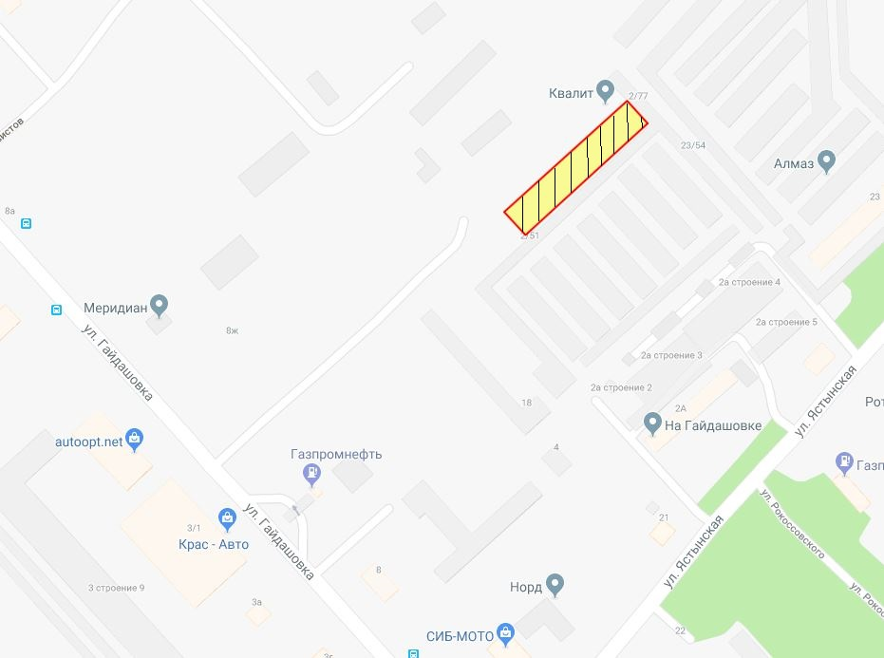
Общая площадь предполагаемого к строительству земельного участка составляет 2 534 кв. м. Площадь застраиваемого участка, площадь участка для обустройства подъезда к территории, внешнего и внутриплощадочного благоустройства определяется градостроительным планом.
Обременения земельного участка: отсутствует.
Государственная собственность на земельный участок не разграничена.
Права на земельный участок – не зарегистрированы, ограничения прав – отсутствуют.
В соответствии с Правилами землепользования и застройки городского округа город Красноярск, утвержденными Решением Красноярского городского Совета депутатов от 7 июля 2015 № В-122, земельный участок относится к производственной зоне предприятий III класса опасности (П-2).
Список ограничений по использованию и обременений обязательствами: использовать участок согласно градостроительному регламенту в системе зонирования. Без права изменения разрешенного использования участка, а так же продажи участка по частям, влекущее изменение целевого (разрешенного) использования. Обеспечить содержание земель общего пользования, прилегающих к территории, в соответствии с экологическими нормами, санитарными правилами, иными действующими нормативными и законодательными актами.
Разрешенное использование: «склады; объекты придорожного сервиса» согласно утвержденному классификатору видов разрешенного использования земельных участков соответствует «склады; объекты придорожного сервиса».
Категория земель: «Земли населенных пунктов».
В производственной зоне предприятий III класса опасности (П-2) установлены следующие предельные параметры разрешенного строительства:
1) предельный размер земельного участка: минимальный – 0,03 га, максимальный – 136 га;
2) максимальный процент застройки в границах земельного участка, определяемый как отношение суммарной площади земельного участка, которая может быть застроена, ко всей площади земельного участка, – не более 80%;
3) отступ от красной линии до зданий, строений, сооружений при осуществлении строительства - не менее 6 м (применяется в отношении красных линий, обозначающих существующие, планируемые (изменяемые, вновь образуемые) границы территорий, занятых линейными объектами транспортной инфраструктуры и (или) предназначенных для размещения таких объектов).
Градостроительный план земельного участка от 03.05.2018 № RU24308000-18155.
Сведения о технических условиях подключения объекта к сетям инженерно-технического обеспечения и информация о плате за подключение:
- письмо АО «Красноярская теплотранспортная компания» от 21.03.2018 № 2-5/23-245 об отказе в теплоснабжении и выдачи технических условий для планируемого к строительству объекта на земельном участке по адресу: Советский район, ул. Гайдашовка, по причине отсутствия теплоисточников и тепловых сетей;
- письмо ООО «КрасКом» от 28.03.2018 № 18/1-26574 о невозможности подключения к сетям водоснабжения, водоотведения, в связи с отсутствием технической возможности подключения вследствие отсутствия свободной мощности.
Согласно заключению по состоянию земельного участка от 31.07.2018 № Закл 355, земельный участок не огражден, захламлен бытовым и строительным мусором, свободен от застройки, подъезд автономный.
4.3. Право на заключение договора аренды земельного участка с кадастровым номером 24:50:0700207:1304, расположенного по адресу (местоположения): г. Красноярск, Свердловский район, ул. 60 лет Октября, 105, предназначенного для размещения объекта: объекты придорожного сервиса (код - 4.9.1), в части размещения автозаправочных станций (бензиновых, газовых); размещения автомобильных моек и прачечных для автомобильных принадлежностей, мастерских, предназначенных для ремонта и обслуживания автомобилей.
Схема расположения земельного участка:
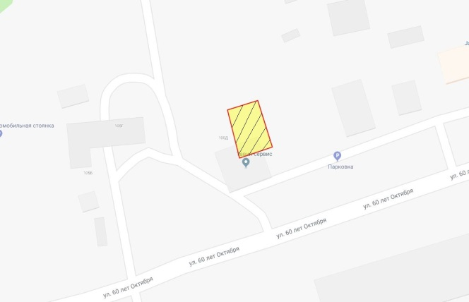
Общая площадь предполагаемого к строительству земельного участка составляет 286 кв. м. Площадь застраиваемого участка, площадь участка для обустройства подъезда к территории, внешнего и внутриплощадочного благоустройства определяется градостроительным планом.
Обременения земельного участка: 48 кв. м – охранная зона инженерных сетей.
Государственная собственность на земельный участок не разграничена.
Права на земельный участок – не зарегистрированы, ограничения прав – отсутствуют.
В соответствии с Правилами землепользования и застройки городского округа город Красноярск, утвержденными Решением Красноярского городского Совета депутатов от 7 июля 2015 № В-122, земельный участок относится к коммунально-складской зоне (П-3).
Список ограничений по использованию и обременений обязательствами: использовать участок согласно градостроительному регламенту в системе зонирования. Без права изменения установленного целевого (разрешенного) использования участка, а так же продажи участка по частям, влекущее изменение целевого (разрешенного) использования. Обеспечить содержание земель общего пользования, прилегающих к территории, в соответствии с экологическими нормами, санитарными правилами, иными действующими нормативными и законодательными актами.
Разрешенное использование: «объекты придорожного сервиса (код - 4.9.1), в части размещения автозаправочных станций (бензиновых, газовых); размещения автомобильных моек и прачечных для автомобильных принадлежностей, мастерских, предназначенных для ремонта и обслуживания автомобилей», согласно утвержденному классификатору видов разрешенного использования земельных участков соответствует наименованию видов разрешенного использования земельных участков «объекты придорожного сервиса».
Категория земель: «Земли населенных пунктов».
В коммунально-складской зоне (П-3) установлены следующие предельные параметры разрешенного строительства:
1) предельный размер земельного участка: минимальный – 0,01 га, максимальный – 55 га;
2) максимальный процент застройки в границах земельного участка, определяемый как отношение суммарной площади земельного участка, которая может быть застроена, ко всей площади земельного участка – не более 60%;
3) отступ от красной линии до зданий, строений, сооружений при осуществлении строительства – не менее 6 м.
Градостроительный план земельного участка от 02.08.2018 № RU24308000- 18588.

Сведения о технических условиях подключения объекта к сетям инженерно-технического обеспечения и информация о плате за подключение:
- технические условия и информация о плате за подключение АО «Красноярская теплотранспортная компания» от 20.06.2018 № 2-5/23-572.
Возможные точки подключения к тепломагистрали: ТК 030301, тепловые сети АО «Красноярская теплотранспортная компания».
Срок действия технических условий – 3 года с даты их выдачи.
Срок подключения объекта капитального строительства к сетям инженерно-технического обеспечения, определяется в том числе в зависимости от сроков реализации мероприятий инвестиционной программы АО «Красноярская теплотранспортная компания» в сфере теплоснабжения города Красноярска на 2018-2019 гг. на основании заключенного договора о подключении к системам теплоснабжения.
Максимальная нагрузка в возможной точке подключения: 0,2 Гкал/час.
Плата за подключение, утвержденная на момент выдачи технических условий в установленном законодательством Российской Федерации порядке, составляет 7 505 423 рублей за 1 Гкал/час без учета НДС 18% (в соответствии с приказом Региональной энергетической комиссии Красноярского края от 19.12.2017г. № 503-п). Указанная плата не учитывает расходы на проектирование и строительство тепловых сетей от точки подключения до границы с инженерно-техническими сетями дома и подлежит изменению (установлению) после корректировки указанной инвестиционной программы на основании поданной заявки заявителем на заключение договора о подключении.
Срок действия платы за подключение: до 31.12.2019 г.
- письмо ООО «КрасКом» от 25.06.2018 № КЦО-18/1-54359 о невозможности подключения к сетям водоснабжения, водоотведения, в связи с отсутствием технической возможности подключения вследствие отсутствия свободной мощности.
Согласно заключению по состоянию земельного участка от 18.07.2018 № 252, участок не огражден, подъезд автономный. На земельном участке расположено нежилое здание, которое в соответствии с решением Арбитражного суда Красноярского края от 14.02.2018 № А33-27970/2017 признано самовольно размещенным.
В соответствии с пунктов 8 статьи 55.32 Градостроительного кодекса Российской Федерации, в случае, если в установленный срок лицами, которые создали или возвели самовольную постройку, а при отсутствии сведений о таких лицах, правообладателем земельного участка, на котором создана или возведена самовольная постройка, не выполнены обязанности, предусмотренные частью 11 статьи 55.32 ГК РФ, при переходе прав на земельный участок обязательство по сносу самовольной постройки или ее приведению в соответствие с установленными требованиями в сроки, установленные в соответствии с Земельным кодексом РФ, переходит к новому правообладателю земельного участка.
Таким образом, лицо, с которым будет заключен договор аренды земельного участка, обязано выполнить одно из условий:
1) осуществить снос здания, сооружения, объекта незавершенного строительства, которые расположены на земельном участке и в отношении которых принято решение о сносе самовольной постройки, в срок, не превышающий двенадцати месяцев;
2) осуществить снос здания, сооружения, объекта незавершенного строительства, которые расположены на земельном участке и в отношении которых принято решение о сносе самовольной постройки или ее приведении в соответствие с установленными требованиями, либо по представлению в орган местного самоуправления поселения, городского округа по месту нахождения самовольной постройки или в случае, если самовольная постройка расположена на межселенной территории, в орган местного самоуправления муниципального района утвержденной проектной документации по реконструкции самовольной постройки в целях ее приведения в соответствие с установленными требованиями в срок, не превышающий двенадцати месяцев.
4.4. Право на заключение договора аренды земельного участка с кадастровым номером 24:50:0600203:1354, расположенного по адресу (местоположения): г. Красноярск, Кировский район, жилой район «Кузнецовское плато», участок № 1, предназначенного для размещения объекта: магазины (код - 4.4).
Схема расположения земельного участка:
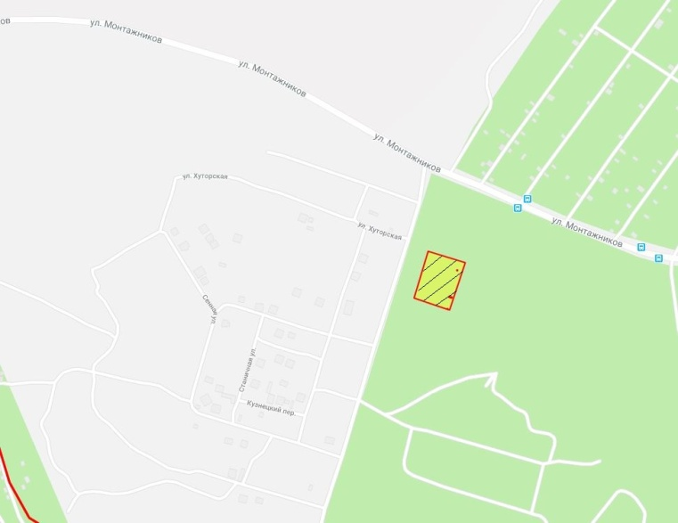

Общая площадь предполагаемого к строительству земельного участка составляет 6 902 кв. м. Площадь застраиваемого участка, площадь участка для обустройства подъезда к территории, внешнего и внутриплощадочного благоустройства определяется градостроительным планом.
Обременения земельного участка: охранная зона инженерных сетей – 708 кв. м.
Государственная собственность на земельный участок не разграничена.
Права на земельный участок – не зарегистрированы, ограничения прав – отсутствуют.
В соответствии с Правилами землепользования и застройки городского округа город Красноярск, утвержденными Решением Красноярского городского Совета депутатов от 7 июля 2015 № В-122, земельный участок относится к зоне делового, общественного и коммерческого назначения, объектов культуры (О-1).
Список ограничений по использованию и обременений обязательствами: использовать участок согласно градостроительному регламенту в системе зонирования. Без права изменения установленного целевого (разрешенного) использования участка, а так же продажи участка по частям, влекущее изменение целевого (разрешенного) использования. Обеспечить содержание земель общего пользования, прилегающих к территории, в соответствии с экологическими нормами, санитарными правилами, иными действующими нормативными и законодательными актами.
Разрешенное использование: «магазины (код - 4.4)», согласно утвержденному классификатору видов разрешенного использования земельных участков соответствует наименованию видов разрешенного использования земельных участков: «магазины».
Категория земель: «Земли населенных пунктов».
В зоне делового, общественного и коммерческого назначения, объектов культуры (О-1) установлены следующие предельные параметры разрешенного строительства:
1) предельный размер земельного участка: минимальный – 0,03 га, максимальный – 49 га;
2) максимальный процент застройки в границах земельного участка, определяемый как отношение суммарной площади земельного участка, которая может быть застроена, ко всей площади земельного участка – не более 80%;
3) отступ от красной линии до зданий, строений, сооружений при осуществлении строительства - не менее 6 м (применяется в отношении красных линий, обозначающих существующие, планируемые (изменяемые, вновь образуемые) границы территорий, занятых линейными объектами транспортной инфраструктуры и (или) предназначенных для размещения таких объектов).
Градостроительный план земельного участка от 07.06.2018 № RU24308000- 18320.
Сведения о технических условиях подключения объекта к сетям инженерно-технического обеспечения и информация о плате за подключение:
- письмо АО «Красноярская теплотранспортная компания» от 19.04.2018 № 2-5/23-353 об отказе в теплоснабжении и выдачи технических условий для планируемого к строительству объекта на земельном участке по адресу: Кировский район, жилой район «Кузнецовское плато», участок № 1, по причине отсутствия теплоисточников и тепловых сетей в районах местоположения земельного участка;
- письмо ООО «КрасКом» от 25.04.2018 № 18/1-36396 о невозможности подключения к сетям водоснабжения, водоотведения, в связи с отсутствием технической возможности подключения вследствие отсутствия свободной мощности.
Согласно заключению по состоянию земельного участка от 22.08.2018 № 562, земельный участок не огражден, проезда на легковом автомобиле не имеется, состояние удовлетворительное, визуально свободен от застройки, на участке находятся столбы энергоснабжения (опоры ЛЭП исключены), не захламлен.
4.5. Право на заключение договора аренды земельного участка с кадастровым номером 24:50:0400015:4561, расположенного по адресу: Красноярский край, г. Красноярск, Советский район, мкр Солнечный, предназначенного для размещения объекта: магазины (код – 4.4).
Схема расположения земельного участка:
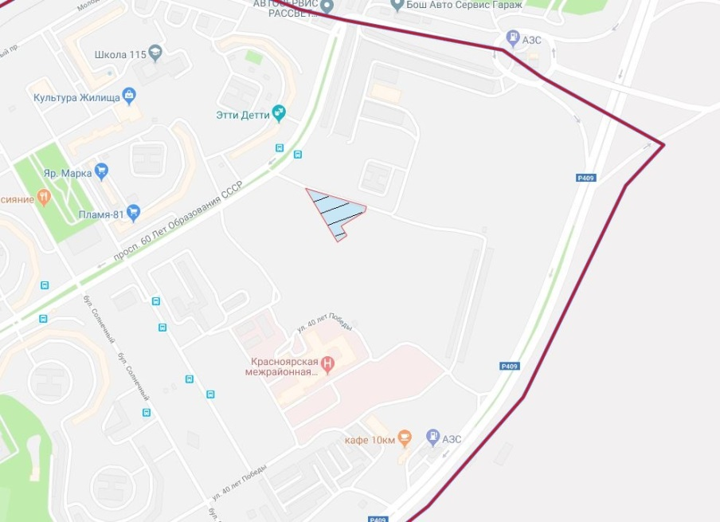
Общая площадь предполагаемого к строительству земельного участка составляет 4 664 кв. м. Площадь застраиваемого участка, площадь участка для обустройства подъезда к территории, внешнего и внутриплощадочного благоустройства определяется градостроительным планом.
Обременения земельного участка: 1 кв. м – охранная зона инженерных сетей.
Государственная собственность на земельный участок не разграничена.
Права на земельный участок – не зарегистрированы, ограничения прав – отсутствуют.
В соответствии с Правилами землепользования и застройки городского округа город Красноярск, утвержденными Решением Красноярского городского Совета депутатов от 7 июля 2015 № В-122, земельный участок относится к многофункциональной зоне (МФ).
Список ограничений по использованию и обременений обязательствами: использовать участок согласно градостроительному регламенту в системе зонирования. Без права изменения установленного целевого (разрешенного) использования участка, а так же продажи участка по частям, влекущее изменение целевого (разрешенного) использования. Обеспечить содержание земель общего пользования, прилегающих к территории, в соответствии с экологическими нормами, санитарными правилами, иными действующими нормативными и законодательными актами.
Разрешенное использование: «магазины (код – 4.4)», согласно утвержденному классификатору видов разрешенного использования земельных участков соответствует наименованию видов разрешенного использования земельных участков «магазины».
Категория земель: «Земли населенных пунктов».
В многофункциональной зоне (МФ) установлены следующие предельные параметры разрешенного строительства:
1) предельный размер земельного участка: минимальный – 0,01 га, максимальный – 5 га;
2) максимальный процент застройки в границах земельного участка, определяемый как отношение суммарной площади земельного участка, которая может быть застроена, ко всей площади земельного участка – не более 80%;
3) отступ от красной линии до зданий, строений, сооружений при осуществлении строительства – не менее 6 м.
Градостроительный план земельного участка от 09.08.2018 № RU24308000- 18600.
Сведения о технических условиях подключения объекта к сетям инженерно-технического обеспечения и информация о плате за подключение:
- письмо АО «Красноярская теплотранспортная компания» от 30.05.2018 № 2-5/23-526 об отказе в теплоснабжении и выдачи технических условий для объекта капитального строительства на земельном участке по адресу: Советский район (мкр Солнечный) в связи с отсутствием резерва пропускной способности тепловых сетей;
- письмо ООО «КрасКом» от 06.06.2018 № КЦО-18/1-49165 о невозможности подключения к сетям водоснабжения, водоотведения, в связи с отсутствием технической возможности подключения вследствие отсутствия свободной мощности.
Согласно заключению по состоянию земельного участка от 23.07.2018 № Закл 285, земельный участок не огражден, на земельном участке расположена временная автостоянка, проезд к земельному участку возможен, состояние земельного участка удовлетворительное.

5. Начальная цена, шаг аукциона, размер задатка, срок аренды
№ | Адрес земельного участка, кадастровый номер | Начальный размер арендной платы, руб. в год | Шаг аукциона, руб. | Размер задатка, руб. | Срок аренды
1 | г. Красноярск, Октябрьский район, ул. Маерчака, 24:50:0100473:985 | 1 220 000,00 | 36 600,00 | 610 000,00 | 7 лет
2 | г. Красноярск, Советский район, ул. Гайдашовка, 24:50:0400051:161 | 599 400,00 | 17 982,00 | 599 400,00 | 5 лет и 6 месяцев
3 | г. Красноярск, Свердловский район, ул. 60 лет Октября, 105, 24:50:0700207:1304 | 83 000,00 | 2 490,00 | 83 000,00 | 3 года и 8 месяцев
4 | г. Красноярск, Кировский район, жилой район «Кузнецовское плато», участок № 1, 24:50:0600203:1354 | 5 135 900,00 | 154 077,00 | 1 540 770,00 | 7 лет
5 | г. Красноярск, Советский район, мкр Солнечный, 24:50:0400015:4561 | 2 654 000,00 | 79 620,00 | 796 200,00 | 7 лет
6. Форма заявки об участии в аукционе, порядок приема, адрес места приема, даты и время начала и окончания приема заявок на участие в аукционе
Заявка на участие в аукционе предоставляется организатору аукциона (департамент муниципального заказа) согласно Приложению № 1.
Прием заявок на участие в аукционе осуществляется по адресу: г. Красноярск, ул. Карла Маркса, 95, каб. 613а, в рабочие дни с 9:00 до 18:00 часов (перерыв на обед с 13:00 до 14:00 часов).
Начало приема заявок: с 6 сентября 2018 года.
Окончание приема заявок: до 10:00 часов 3 октября 2018 года.
Для участия в аукционе заявители представляют в установленный в извещении о проведении аукциона срок следующие документы:
1) заявка на участие в аукционе по установленной в извещении о проведении аукциона форме с указанием банковских реквизитов счета для возврата задатка;
2) копии документов, удостоверяющих личность заявителя (для граждан);
3) надлежащим образом заверенный перевод на русский язык документов о государственной регистрации юридического лица в соответствии с законодательством иностранного государства в случае, если заявителем является иностранное юридическое лицо;
4) документы, подтверждающие внесение задатка.
Представление документов, подтверждающих внесение задатка, признается заключением соглашения о задатке.
Участниками аукциона, проводимого в случае, предусмотренном пунктом 7 статьи 39.18 Земельного Кодекса Российской Федерации (для индивидуального жилищного строительства), могут являться только граждане.
7. Порядок внесения участниками аукциона и возврата им задатка, банковские реквизиты счета для перечисления задатка
Задаток вносится до подачи заявки путем перечисления на расчетный счет организатора аукциона (департамент муниципального заказа).
Реквизиты для перечисления задатка:
ИНН 2466203803 КПП 246601001
Получатель: УФК по Красноярскому краю (МР 190100062 Департамент муниципального заказа администрации города л/с 05193005770)
Банк получателя: Отделение Красноярск г. Красноярск
Р/С 40302810400003000062 БИК 040407001 ОГРН 1072468020503
Назначение платежа: «Задаток для участия в торгах по продаже права на заключение договора аренды земельного участка по адресу: _____________________________________________________».
В случае если задаток вносится третьим лицом, в назначении платежа указываются наименование заявителя, номер и дата договора, заключенного между заявителем и третьим лицом, на основании которого осуществляется платеж.
Организатор аукциона (департамент муниципального заказа) обязан вернуть заявителю, не допущенному к участию в аукционе, внесенный им задаток в течение трех рабочих дней со дня оформления протокола приема заявок на участие в аукционе.
В течение трех рабочих дней со дня подписания протокола о результатах аукциона организатор аукциона обязан возвратить задатки лицам, участвовавшим в аукционе, но не победившим в нем.
Задаток, внесенный лицом, признанным победителем аукциона, задаток, внесенный иным лицом, с которым заключается договор аренды земельного участка, засчитываются в счет арендной платы за него. Задатки, внесенные этими лицами, не заключившими в установленном порядке договора аренды земельного участка вследствие уклонения от заключения указанного договора, не возвращаются.
Денежные средства возвращаются организатором аукциона (департамент муниципального заказа) на счет, с которого они поступили.

Заместитель Главы города-
руководитель департамента
муниципального заказа Р.Р. Шадрин

Приложение 1
Форма заявки:
Организатору аукциона
Департамент муниципального
заказа администрации г. Красноярска
ЗАЯВКА
на участие в аукционе
________________________________________________________________________________
(Наименование юридического лица или ФИО физического лица)
________________________________________________________________________________
(ИНН)
________________________________________________________________________________
(Адрес местонахождения и почтовый адрес)
Прошу принять заявку и прилагаемые документы для участия в открытом аукционе по продаже:
________________________________________________________________________________
________________________________________________________________________________________________________________________________________________________________________________________________________________________________________________
(Предмет аукциона, кадастровый номер, местоположение, назначение, площадь)
В качестве обеспечения исполнения обязательств по подписанию протокола по результатам аукциона на ваш расчетный счет перечислена сумма задатка в размере:
________________________________________________________________________________
(Перечисленная сумма задатка/ реквизиты платежного документа)

________________________________________________________________________________
(банковские реквизиты счета для возврата задатка)

К заявке прилагаются документы на ____ листах.

1) копии документов, удостоверяющих личность заявителя (для граждан);
2) надлежащим образом заверенный перевод на русский язык документов о государственной регистрации юридического лица в соответствии с законодательством иностранного государства в случае, если заявителем является иностранное юридическое лицо;
3) документы, подтверждающие внесение задатка.

_______________________________
(Дата)
_______________________________
(Контактный телефон)

____________________________________________________________________/____________
(ФИО прописью / Подпись – для физ. лица, ФИО прописью, должность / Подпись – для юр. лица)

МП

